МГТУ имени Н. Э. Баумана

Базовые компоненты интернет технологий

Отчет по лабораторной работе №3

Ерохин Иван

Группа ИУ5-31б

10 октября 2018 г.

Москва

2018

Задание

Разработать программу, реализующую работу с коллекциями.

- Программа должна быть разработана в виде консольного приложения на языке C#

- Создать объекты классов ¾Прямоугольник, ¾Квадрат, ¾Круг

- Для реализации возможности сортировки геометрических фигур для класса ¾Геометрическая фигура добавить реализацию интерфейса IComparable. Сортировка производится по площади фигуры

- Создать коллекцию класса ArrayList. Сохранить объекты в коллекцию. Отсортировать коллекцию. Вывести в цикле содержимое коллекции

- Создать коллекцию класса List<Figure>. Сохранить объекты в коллекцию. Отсортировать коллекцию. Вывести в цикле содержимое коллекции

- Модифицировать класс разреженной матрицы (проект SparseMatrix) для работы с тремя измерениями – x, y, z. Вывод элементов в методе ToString() осуществлять в том виде, который Вы считаете наиболее удобным. Разработать пример использования разреженной матрицы для геометрических фигур

- Реализовать класс ¾SimpleStack¿ на основе односвязного списка.

Класс SimpleStack наследуется от класса SimpleList (разобранного в пособии). Необходимо добавить в класс методы:

  - public void Push(T element) – добавление в стек

  - public T Pop() – чтение с удалением из стека

- Пример работы класса SimpleStack реализовать на основе геометрических фигур

1

Код

Program.cs

- using System;

- using System.Collections;

- using System.Collections.Generic;

- using Lab_3.SparseMatrix;

- using Lab_3.Stack;

6

- namespace Lab_3

- {

9

10

11

12

13

14

15

16

17

18

19

20

21

22

23

24

25

26

27

class Program

{

static void Main(string[] args)

{

// ArrayList example

Console.WriteLine("ArrayList:");

var arrayList = new ArrayList

{

new Rectangle(5, 6.3),

new Rectangle(6, 3.6),

new Rectangle(9.1, 4.7),

new Square(6.5),

new Square(3.9),

new Square(5.87),

new Circle(2.3),

new Circle(4.2),

new Circle(6.543)

};

28 | arrayList.Sort();
29

30

31

32

33

34

foreach (Figure figure in arrayList)

{

figure.Print();

}

35

36

37

38

39

40

41

42

43

44

45

46

47

48

// Figure List example

Console.WriteLine("\nFigure List:");

var figureList = new List<Figure>

{

new Rectangle(5, 6.3),

new Rectangle(6, 3.6),

new Rectangle(9.1, 4.7),

new Square(6.5),

new Square(3.9),

new Square(5.87),

new Circle(2.3),

new Circle(4.2),

new Circle(6.543)

};

2

49
50 | figureList.Sort();
51

52

53

54

55

56

foreach (var figure in figureList)

{

figure.Print();

}

57

58

59

60

61

62

63

64

// Figure Matrix example

Console.WriteLine("\nMatrix:");

var matrix = new Matrix<Figure>(5, 5, 4, new FigureMatrixCheckEmpty());

matrix[0, 0, 0] = figureList[0];

matrix[0, 3, 2] = figureList[1];

matrix[3, 3, 0] = figureList[2];

matrix[2, 2, 2] = figureList[3];

65 | Console.WriteLine(matrix);
66

67

68

69

70

71

72

73

74

// Simple Stack example

Console.WriteLine("\nSimple Stack:");

var figureStack = new SimpleStack<Figure>(); foreach (var figure in figureList) {

figureStack.Push(figure);

}

75 | while (!figureStack.Empty())
76 | {
77 | Console.WriteLine(figureStack.Pop());
78 | }

- }

- }

- }

3

SparseMatrix/IMatrixCheckEmpty.cs

- namespace Lab_3.SparseMatrix

- {

- public interface IMatrixCheckEmpty<T>

- {

- T GetEmptyElement();

6

- bool CheckEmptyElement(T element);

- }

- }

4

SparseMatrix/Matrix.cs

- using System;

- using System.Collections.Generic;

- using System.ComponentModel.DataAnnotations;

- using System.Text;

- // ReSharper disable HeapView.BoxingAllocation

6

- namespace Lab_3.SparseMatrix

- {

9

10

11

12

public class Matrix<T>

{

private Dictionary<string, T> _matrix = new Dictionary<string, T>();

13

14

15

16

private int _maxX;

private int _maxY;

private int _maxZ;

17

18

private IMatrixCheckEmpty<T> _checkEmpty;

- public Matrix(int t_maxX, int t_maxY, int t_maxZ, IMatrixCheckEmpty<T> ,! t_checkEmpty)

- {

21 | _maxX = t_maxX;
22 | _maxY = t_maxY;
23 | _maxZ = t_maxZ;
24
25 | _checkEmpty = t_checkEmpty;

- }

27

28

29

30

31

32

33

34

public T this[int x, int y, int z]

{

get

{

CheckBounds(x, y, z);

var key = DictKey(x, y, z);

35 | return _matrix.ContainsKey(key) ? _matrix[key] :
 | ,!_checkEmpty.GetEmptyElement();
36 | }
37 | set
38 | {
39 | CheckBounds(x, y, z);
40 | var key = DictKey(x, y, z);
41 | _matrix.Add(key, value);
42 | }

- }

44

45

46

47

48

private void CheckBounds(int x, int y, int z)

{

if (x < 0 || x > _maxX)

{

5

49 | throw new ArgumentOutOfRangeException(nameof(x), |  | $ | "x = {x} выходит за
 | ,! | границу");
50 | }
51 | if (y < 0 || y > _maxX)
52 | {
53 | throw new ArgumentOutOfRangeException(nameof(y), |  | $ | "y = {y} выходит за
 | ,! | границу");
54 | }
55 | if (z < 0 || z > _maxX)
56 | {
57 | throw new ArgumentOutOfRangeException(nameof(z), |  | $ | "z = {z} выходит за
 | ,! | границу");
58 | }

- }

60

61

62

63

64

65

private string DictKey(int x, int y, int z)

{

return $"{x}_{y}_{z}";

}

66

67

68

69

70

71

72

73

74

75

76

77

78

79

80

81

82

83

84

85

86

87

88

89

90

91

92

93

94

95

96

public override string ToString()

{

var builder = new StringBuilder();

for (var k = 0; k < _maxZ; k++)

{

builder.Append("[\n");

for (var j = 0; j < _maxY; j++)

{

builder.Append("\t");

builder.Append("[");

for (int i = 0; i < _maxX; i++)

{

if (i > 0)

{

builder.Append("\t");

}

if (!_checkEmpty.CheckEmptyElement(this[i, j, k]))

{

builder.Append(this[i, j, k]);

}

else

{

builder.Append(" - ");

}

}

builder.Append("]\n");

}

6

97

98

99
builder.Append("]\n");

}

100 return builder.ToString();

- }

- }

- }

7

Stack/SimpleStackElement.cs

- namespace Lab_3.Stack

- {

- public class SimpleStackElement<T>

- {

- public T Data { get; set; }

- public SimpleStackElement<T> Next { get; set; }

7

- public SimpleStackElement(T data)

- {

10 Data = data;

- }

- }

- }

8

Stack/SimpleStack.cs

- using System;

2

- namespace Lab_3.Stack

- {

5

6

7

8

9

10

11

12

13

14

15

16

17

18

19

20

21

public class SimpleStack<T>

{

public SimpleStackElement<T> Head { get; set; }

public SimpleStack()

{

Head = null;

}

public void Push(T data)

{

var element = new SimpleStackElement<T>(data);

element.Next = Head;

Head = element;

}

22

23

24

25

26

27

28

public T Pop()

{

if (Head == null)

{

throw new Exception("Стек пуст");

}

29

30

31

var returnElement = Head;

Head = Head.Next;

32 return returnElement.Data;

- }

34

- public bool Empty()

- {

37 return Head == null;

- }

- }

- }

9

Тесты
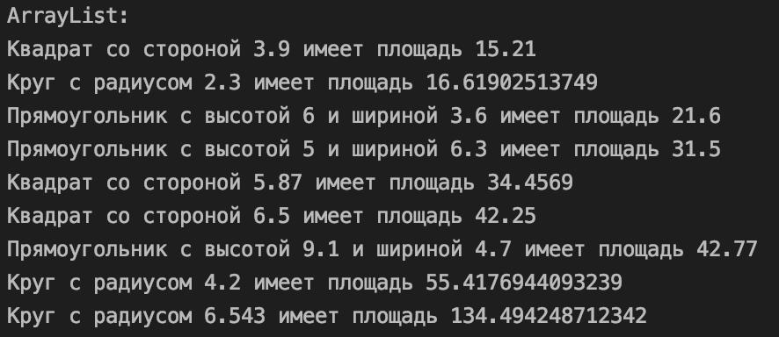

Рис. 1: Проверка Array List
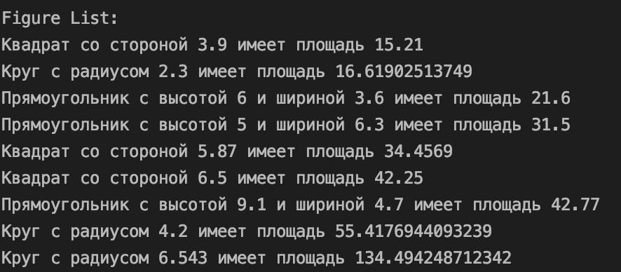

Рис. 2: Проверка Figure List

10

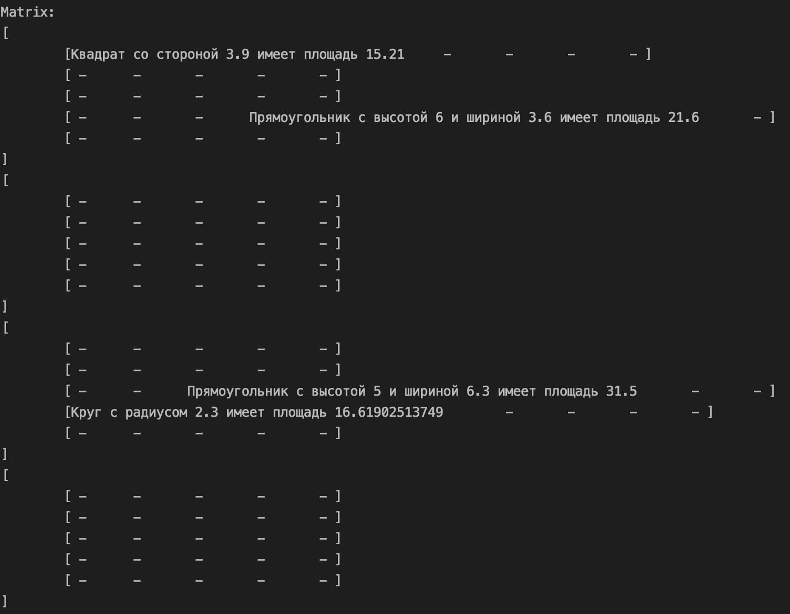

Рис. 3: Проверка Matrix
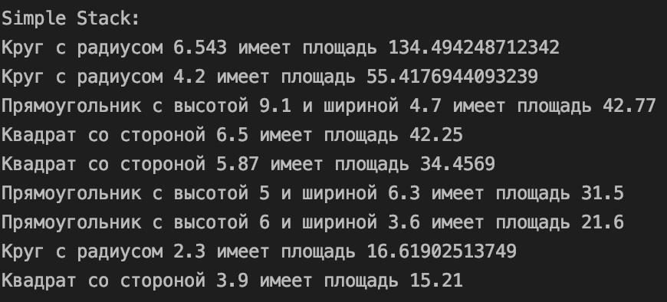

Рис. 4: Проверка Simple Stack

11

